ESPECIFICACIONES TÉCNICAS

# OBJETIVO

El objetivo es contar con el **SERVICIO DE COSECHA DE SALES DE HALITA - PISCINAS INDUSTRIALES** y de esta manera mejorar la producción de materia prima para las plantas industriales.

# LUGAR DEL SERVICIO

Todos los trabajos serán realizados dentro la zona de operación de Yacimientos de Litio Bolivianos, misma que se encuentra ubicada en el sector sur del Salar de Uyuni (Piscinas Industriales, Planta Industrial de Sales, Campamento Llipi), ubicado a aproximadamente 35 Km de la localidad de Río Grande, provincia Nor Lipez, departamento de Potosí.

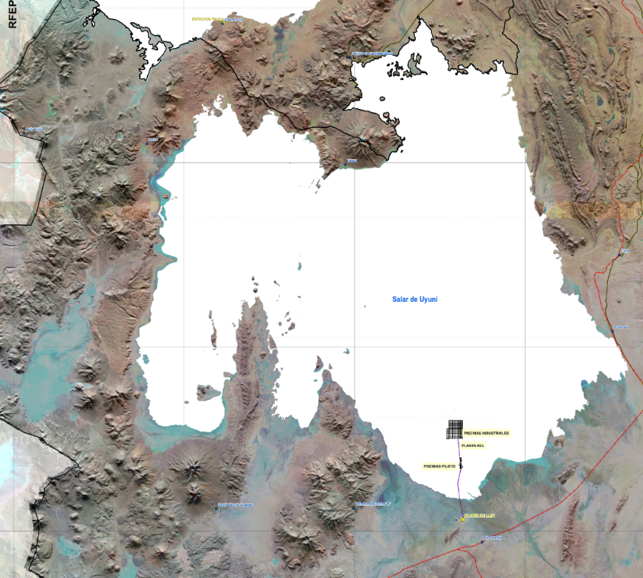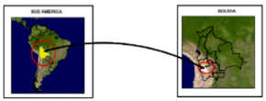

UBICACIÓN DEL SERVICIO

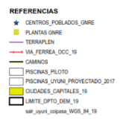

**Imagen 1:** UBICACION DEL SERVICIO

# DESCRIPCIÓN DE ACTIVIDADES

Las actividades de Cosecha de Material Halita, consisten en:

* La excavación de material halita hasta una cota de 1.20 a 1.30m por debajo de la cota de la corona de las piscinas, esto con el objetivo de precautelar la estabilidad y estanquidad de la piscina. Para esta actividad se recomienda el uso de excavadoras con potencia superior a 130HP y capacidad de cuchara mínima de 1m3
* Carguío de material de excavación con excavadora y/o pala cargadora a volquetas con gran capacidad de maniobra por lo que se recomienda volquetas de entre 12m3 a 20m3 con tracción 6x4 o de entre 3 a 4 ejes no acoplados.
* Acarreo de material desde el sitio de carguío y/o cosecha hasta el punto de acopio de material, el cual se encuentra ubicado en el sector sur de las piscinas industriales.

# CARACTERÍSTICAS DEL SERVICIO

El presente Servicio está dirigido para la cosecha de diferentes piscinas tipo halita a los sitios de acopio, los cuales están divididos de acuerdo a distancias estimadas de acarreo:

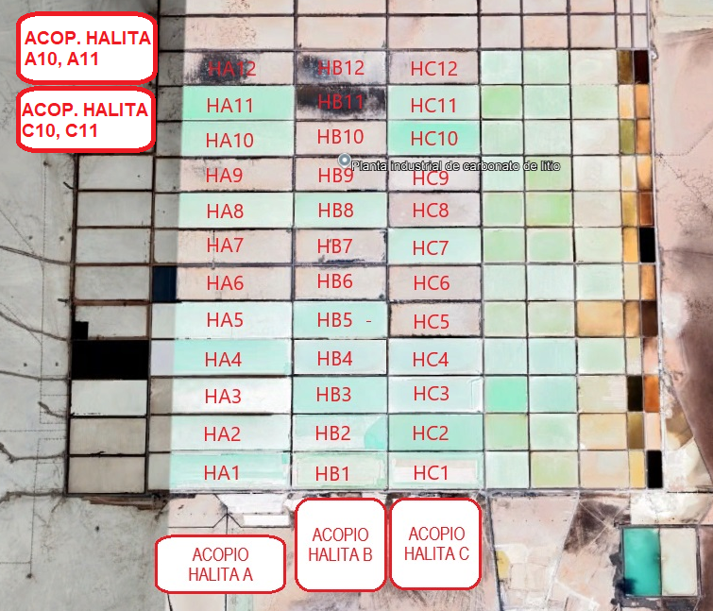

**Imagen 2:** REFERENCIA DE PISCINAS TIPO HALITA Y ACOPIOS

**Tabla 1:** DETALLE DE PISCINAS Y VOLUMENES A COSECHAR

|  |  |  |  |  |  |
| --- | --- | --- | --- | --- | --- |
| **N°** | **DESCRIPCION** | **PISCINA** | **DISTANCIA PROMEDIO (KM)** | **CANTIDAD (m3)** | **OBSERVACION** |
| 1 | RUTA 1 | HA1, HA2, HA3, HA10, HA11, HB5 | 1,00 - 2,00 | 1.445.144,50 | ACARREO A ACOPIO HALITA A o B |
| 2 | RUTA 2 | HA5, HA8, HB8, HC7 | 2,00 - 3,00 | 915.080,00 | ACARREO A ACOPIO HALITA A o B o C |



**Imagen 3:** DIMENSIONES DE LAS PISCINAS HALITA

Las cantidades asignadas a cada ruta **no son limitativas para concluir el contrato**, pudiendo ejecutarse en campo cantidades menores a las referenciales. Pero, el precio que resulte de la sumatoria de las cantidades no podrá sumar un monto menor al **60%** del monto total del contrato.

La cantidad de frentes de trabajo deberá disponerse considerando:

* Solo se puede disponer para cosecha de una piscina por tipo al mismo tiempo, es decir que solo se puede disponer para cosecha de una piscina Halita A, B y C al mismo tiempo para no perjudicar la operación de piscinas.
* Para poder iniciar la cosecha se requiere agotar la salmuera ocluida en la piscina, para ello primeramente se debe contemplar el zanjeado con excavadora en el perímetro de la piscina para que posteriormente en coordinación con personal técnico de la Planta de Producción de Sales pueda realizar el bombeo de salmuera a otras piscinas (considerar que esta tarea de evacuación de salmuera puede tomar entre 4 a 6 días).
* La empresa contratada deberá ser responsable del mantenimiento de vías que sean utilizadas para el acarreo de los materiales de cosecha a los sitios de acopio.
* La empresa contratada deberá contemplar equipo para el enrazado y perfilado del material en acopio para poder almacenar material en capas, hasta una cota aproximada de 15 metros respecto cota salar.

Previo al inicio de actividades de cosecha, la empresa deberá de disponer de un frente topográfico que realizará el relevamiento inicial de la piscina y así poder realizar el control mensual de cosechas y del cumplimiento de volúmenes de cosecha.

Adicionalmente, la empresa deberá realizar el reporte diario de avance de volúmenes de cosecha en base a la cantidad de viajes de volquetas realizadas desde interior piscina a sitios de acopio al fiscal o fiscales del servicio.

# PRECIO REFERENCIAL

El precio referencial total para el proceso de contratación “SERVICIO DE COSECHA DE SALES DE HALITA - PISCINAS INDUSTRIALES” es de Bs. 19.989.383,75 (Diecinueve millones novecientos ochenta y nueve mil trescientos ochenta y tres 75/100 Bolivianos), según detalle siguiente:

|  |  |  |  |  |  |  |
| --- | --- | --- | --- | --- | --- | --- |
| **ÍTEM** | **RUTA** | **DESCRIPCIÓN** | **CANTIDAD** | **UNIDAD** | **PRECIO REFERENCIAL** | |
| **P.U. Bs/m3** | **Total Bs** |
| 1 | RUTA 1 | HA1, HA2, HA3, HA10, HA11, HB5 | 1.445.144,50 | m3 | 7,50 | 10.838.583,75 |
| 2 | RUTA 2 | HA5, HA8, HB8, HC7 | 915.080,00 | m3 | 10,00 | 9.150.800,00 |
|  |  |  |  |  | **TOTAL** | **19.989.383,75** |

# CARACTERÍSTICAS DE LOS EQUIPOS

**VOLQUETAS**

* Capacidad: Contar con unidades con capacidad de entre 12 m3 y 20 m3, con tracción 6x4 o de entre 3 a 4 ejes no acoplados.
* Cantidad de volquetas: La empresa Contratada/Adjudicada deberá contar con una cantidad mínima de 30 volquetas y la misma deberá incrementarse para el cumplimiento de los volúmenes mínimos de cosecha (puede considerarse realizar turnos nocturnos para el cumplimiento de los volúmenes de cosecha).
* Estado: La capacidad de diseño de las volquetas deberán ser adecuadas para el traslado del material. Las tapas posteriores deberán tener cierre hermético y que no permita el derrame del material durante el transporte.

**MAQUINARIA**

* Equipo: La empresa contratada deberá contar mínimamente con el siguiente equipo:

**Tabla 2:** DETALLE DE EQUIPO MINIMO PARA COSECHA

|  |  |  |  |  |
| --- | --- | --- | --- | --- |
| **N°** | **EQUIPO** | **CAPACIDAD/POTENCIA** | **CANTIDAD** | **OBSERVACION** |
| 1 | EXCAVADORA | 130 HP O MAYOR | 3 | 1 m3 o mayor |
| 2 | MOTONIVELADORA | 170 HP O MAYOR | 1 |  |
| 3 | TOPADORA | 210 HP O MAYOR | 1 |  |
| 4 | PALA CARGADORA | 190 HP O MAYOR | 1 | 3 m3 o mayor |

* Estado: Los equipos deberán estar en perfecto estado de funcionamiento para lo cual la empresa de proveer de equipos stand by para el reemplazo de equipos en caso de que las mismas entren en mantenimiento.

La empresa deberá presentar al fiscal o fiscales los reportes de mantenimiento de manera mensual y/o bajo solicitud; así mismo, la empresa deberá contar en el sitio del servicio mínimamente con UN STOCK DE REPUESTOS Y HERRAMIENTAS ya que el proveedor contratado es el único responsable de estos suministros, en caso de contingencias, también deberá disponer de MAQUINARIA DE REEMPLAZO en caso de que uno o varios equipos requieran salir para un mantenimiento prolongado, el reemplazo deberá ser en un plazo no mayor a cinco (5) días calendario ocurrida la suspensión del funcionamiento del equipo; el cual deberá cumplir con las mismas o mejores características técnicas de la unidad que salió fuera de servicio.

Una vez efectuado el mantenimiento al equipo que presento fallas, el mismo podrá ser restituido al servicio, previa verificación del funcionamiento del mismo.

# EXPERIENCIA DEL PROPONENTE

Al momento de presentar su propuesta el proponente deberá certificar mediante documentación, una experiencia general mínima de dos (2) años en la ejecución de actividades relacionadas al objeto del presente requerimiento. Deberá adjuntar a su propuesta, la documentación de respaldo en fotocopia simple (certificados de cumplimiento de contrato, actas o informes de conformidad u otro equivalente). En caso de ser adjudicado, con la finalidad de verificar la documentación, el proponente deberá presentar la documentación en originales previa a la formalización de la contratación.

# PERSONAL CLAVE

* + AGENTE DE SERVICIO:

El proveedor designará un Agente de Servicio, que lo representará durante la ejecución del servicio, coordinando permanentemente con la Fiscalización, para atender en forma satisfactoria el cumplimiento de las condiciones técnicas establecidas en el contrato.

* + PROFESIONAL QHSE

Profesional con Registro Nacional de Profesionales y Técnicos en Higiene, Seguridad Ocupacional y Medicina del Trabajo (Carnet SySO) y Registro Nacional de Consultores Ambientales (RENCA) con 1 año de experiencia mínimo, certificados mediante documentación presentados en su propuesta en fotocopia simple.

Deberá elaborar documentación como ser:

* Programa de Seguridad y Salud en el Trabajo
* Matriz de Identificación de peligros y evaluación de riesgos
* Programa de Prevención de Riesgos para los Trabajos Críticos
* Plan de emergencias y/o contingencias
* Programa de Inspecciones
* Manual de primeros auxilios
* Programa de capacitación al personal
* Otros
  + RESIDENTE DE SERVICIO

Profesional en Construcciones Civiles, Mecánico, Industrial o similares a nivel Licenciatura o Técnico Superior con título en provisión nacional con 1 año de experiencia general, certificados mediante documentación presentados en su propuesta en fotocopia simple.

Entre sus funciones esta:

* Realizar el seguimiento diario al porcentaje de avance de los volúmenes ejecutados.
* Reportes diarios, para poder realizar un seguimiento de los volúmenes que son transportados organizados por Lote y Ruta. Estos registros diarios se elaborarán a partir de los partes de los choferes y deberán de coincidir con los partes diarios de los apuntadores o registros de YLB.
* Elaborar planillas de avance mensual.
  + TOPOGRAFO

Profesional en Ingeniería Civil, Topógrafo a nivel Licenciatura o Técnico Superior con título en provisión nacional con 1 año de experiencia general, certificados mediante documentación presentados en su propuesta en fotocopia simple.

Entre sus funciones esta:

* Realizar mediciones de volúmenes ejecutados para la presentación de planillas mensuales.
* Realizar el relevamiento de volúmenes en acopio para la verificación de volúmenes.
* Elaborar planillas de avance mensual.

En caso de ser adjudicado, con la finalidad de verificar la documentación del personal clave, el proponente deberá presentar la documentación en originales previa a la formalización de la contratación.

# FICHA TÉCNICA DE EQUIPOS Y VOLQUETA

El proveedor deberá presentar una ficha técnica al momento de presentar su propuesta para cada equipo y volqueta según el “**Formulario ficha técnica**” (formularios adjuntos).

# RESPONSABILIDAD DEL PROVEEDOR

SERVICIO DE ALQUILER:

El proveedor deberá garantizar la realización de los trabajos de manera continua sin descuidar las condiciones operativas de los equipos y volquetas. Si alguna unidad sufre algún desperfecto mecánico, el contratada deberá reponer en un tiempo no mayor a 5 días, el número de unidades afectadas en coordinación con la Fiscalización.

El mantenimiento, reparaciones, pago a los operadores, implementos de seguridad, seguro médico, lesiones o cualquier tipo de accidente ocasionada por personal de la empresa adjudicada, pago por hospedaje y alimentación, ingreso y salida de las volquetas; así como, transporte dentro y fuera de planta del personal; estarán a cargo de la empresa contratada.

El proveedor es responsable del cuidado y/o reparación de las piscinas que haya sido intervenido para cosecha, para lo cual deberá tener todos los cuidados correspondientes para el control de los niveles de cosecha y protección del paquete de geosintéticos que estén expuestas como en vías y taludes.

El proveedor deberá respetar el Reglamento Disciplinario Interno de Seguridad Industrial, Salud Ocupacional, Medio Ambiente, Seguridad Física establecidas por YLB.

El proveedor deberá cumplir el Manual para Contratadas y Manual de Servicio de Acarreo establecido por Yacimientos de Litio Bolivianos.

SUMINISTRO DE COMBUSTIBLES:

El proveedor garantizará el abastecimiento de combustible para sus volquetas, para lo cual deberá contar con un camión cisterna de combustible, que deberá contar con todas las medidas de seguridad y características técnicas para una correcta distribución de combustible al interior del proyecto.

SERVICIO DE EMERGENCIA:

La empresa deberá contar con Servicio de Emergencia para evacuación Inmediata de personal, en caso que surja algún accidente o emergencia.

En caso de sufrir y/u ocasionar algún incidente con lesiones de cualquier índole, la empresa contratada correrá con los gastos ocasionados.

ALOJAMIENTO Y ALIMENTACIÓN:

La empresa contratada deberá garantizar una adecuada alimentación y alojamiento (que incluya los servicios básicos, parqueo y condiciones de seguridad de las volquetas a cargo, resguardo de su plantel operativo, etc.) al personal dependiente de la misma; dejando en libertad al ofertante sobre los mecanismos adecuados, las medidas de seguridad correspondientes, así como los emplazamientos pertinentes que respondan al cumplimiento de este objetivo.

La alimentación de su personal deberá ser de total responsabilidad del contratada.

El proponente deberá prever el alojamiento a su personal u otro correspondiente.

MEDICIÓN DE TRABAJOS:

La medición de los trabajos es por volumen interior piscina cosechado (no se considera esponjamiento), para lo cual la empresa deberá realizar la medición del volumen cosechado con la presentación de un levantamiento topográfico de las piscinas cosechadas, teniendo el registro del anterior volumen inicial o anterior cosechado y el actual.

LIMPIEZA DE TOLVAS:

Las volquetas deben contar con la tolva totalmente limpia sin ninguna excepción. En caso de que este muy sucio la tolva, no se le permitirá hacer el trabajo.

**SUSPENSIÓN DEL SERVICIO:**

La suspensión de la prestación del servicio sin justificación, por el lapso de diez (10) días calendario continuos, sin autorización escrita de la entidad, implicará la terminación del contrato atribuible a la empresa contratada.

# REAJUSTE DE CANTIDADES

En función al avance de las actividades y previa evaluación técnica del servicio, la Fiscalización del Servicio podrá evaluar y aprobar el reajuste de cantidades (volúmenes, distancias) únicamente entre rutas, sin afectar el monto total establecido en el contrato principal. Además, previa evaluación técnica se podrá ver cosechas de otras piscinas Halita que no estén considerados para el cumplimiento de los volúmenes de contrato.

# CONSIDERACIONES DE BIOSEGURIDAD

La empresa adjudicada debe cumplir con todos los requisitos y protocolos de bioseguridad establecidos por Yacimientos de Litio Bolivianos. Ver los links.

[https://www.ylb.gob.bo/resources/protocolo_visitas/REQ-COVID-LLIPI-003%20REQUISITOS%20BIOSEGURIDAD%20CONTRATADAS%20OCASIONALES.pdf](https://www.ylb.gob.bo/resources/protocolo_visitas/REQ-COVID-LLIPI-003%20REQUISITOS%20BIOSEGURIDAD%20CONTRATISTAS%20OCASIONALES.pdf)

# MODALIDAD DE CONTRATACION

El presente proceso de contratación se realizará bajo la modalidad **CONTRATACIÓN DIRECTA PARA ACTIVIDADES RELACIONADAS DIRECTAMENTE CON EL GIRO EMPRESARIAL O DE NEGOCIO**

# FORMA DE ADJUDICACION

La forma de adjudicación será por el TOTAL

# PARTIDA PRESUPUESTARIA

La partida presupuestaria correspondiente es la 23200.

# FORMALIZACION DE LA ADJUDICACION

Se realizará mediante CONTRATO

# GARANTIAS

**Garantía de Cumplimiento de Contrato**

El proponente adjudicado deberá presentar una garantía de cumplimiento de contrato a nombre de Empresa Pública Nacional Estratégica Yacimientos de Litio Bolivianos-YLB equivalente al 7% del monto del contrato. Esta debe cumplir con las siguientes características: irrevocable, renovable y de ejecución inmediata, el mismo deberá presentarse para la suscripción del contrato.

# DURACION DEL SERVICIO

El inicio de operaciones se efectuará a partir de emisión de la Orden de Proceder, la cual será efectuada en coordinación con la Fiscalización, siendo la fecha de finalización el 31 de diciembre de 2024 o cuando se culmine los volúmenes de Obra.

La Orden de Proceder deberá ser emitida en un plazo máximo de cinco (5) días calendarios una vez firmado el contrato.

# FORMA DE PAGO

La forma de pago se realizará conforme a la efectiva prestación del servicio. La fiscalización emitirá un informe de conformidad de manera mensual por el avance del servicio, el mismo deberá contener mínimamente las planillas de control periódicas, según avance ejecutado efectivamente.

El pago se realizará mediante transferencia bancaria a través del SIGEP, una vez entregado el SERVICIO; previa conformidad del Fiscal del Servicio y emisión de la factura correspondiente a nombre de la Empresa Publica Nacional Estratégica de Yacimientos de Litio Bolivianos - YLB, mediante SIGEP con número de NIT 338612029, bajo procedimiento interno de la entidad.

# MULTAS O SANCIONES

Se aplicará un porcentaje de multa del monto total del contrato asignado a cada lote, salvo casos de fuerza mayor o caso fortuito debidamente comprobado por fiscalización, bajo las siguientes causales.

***Tabla N°3****: Detalle de multas*

| **Nº** | **Causales de multa** | **Porcentaje de Multa** |
| --- | --- | --- |
| 1 | **Multa por salida de maquinaria**  En caso que la empresa proceda al retiro de uno o varios equipos de forma injustificada por más de (3) días calendario. | 0.1% |
| 2 | Cuando la empresa demora más de 3 días hábiles en iniciar el servicio, una vez instruida el inicio de actividades. | 0.5% |
| 3 | Cuando la empresa llegue a paralizar injustificadamente. Se cuantificará por día de parada injustificada. | 0.5% |
| 4 | **Multa por salida de volqueta**  Cuando la empresa no reponga la unidad en un plazo no mayor a 1 día a partir del día sucedido el desperfecto mecánico. | 0.1% |
| 5 | Cuando la empresa llegue acumularse 3 notas de llamada de atención, por el incumplimiento de algún punto del Manual de Servicio de Acarreo y/o Manual para Contratadas, temas tales como: cubicaje, derrames de aceite, fugas de combustible, etc. El área de Seguridad Industrial apoyará a la fiscalización para la verificación de estas desviaciones y será a través de los informes emitidos por este departamento que se procederá a la mencionada sanción. | 0.5% |

La multa será aplicada de forma acumulativa; cuando la multa acumulada alcance el 20% del monto del contrato en cualquiera de los puntos descritos, la fiscalización solicitará la resolución del contrato a la empresa Contratada, sin derecho a reclamo.

# FISCALIZACION DEL SERVICIO

Con el objeto de realizar el seguimiento y control del servicio a ser ejecutado por la empresa contratada, Yacimientos de Litio Bolivianos (YLB) designará FISCALES, mediante notificación escrita. La Fiscalización será el medio autorizado de comunicación, notificación y aprobación de todo cuanto corresponda a los asuntos relacionados con el servicio.

La Fiscalización tendrá la autoridad necesaria para conocer, analizar, rechazar o aprobar los asuntos correspondientes a todos los trabajos que se realicen.

# VALIDEZ DE LA PROPUESTA

Para la validez de la propuesta, los proponentes deberán entregar sus propuestas con una validez mínima de 60 días calendario.

# ANTICIPO

No se otorgará ningún anticipo.

|  |  |
| --- | --- |
| **ELABORADO POR:** | **APROBADO POR:** |
| **FECHA:** |  |
| **FIRMA, PIE DE FIRMA** | **FIRMA, PIE DE FIRMA** |

**FORMULARIO: FICHA TECNICA DE VOLQUETA**

La empresa contratada deberá presentar esta ficha técnica para cada volqueta.

|  |  |  |  |  |
| --- | --- | --- | --- | --- |
| **FICHA TECNICA DE VOLQUETA** | | | | |
|  |  |  |  |  |
| LOGO DE LA EMPRESA |  | **NOMBRE DE LA EMPRESA** | | |
|  | Dirección:….......................................................... | | |
|  | Correo:…............................................................. | | |
|  | Celular:…............................................................. | | |
|  |  |  |  |
|  |  |  |  |  |
| **DATOS DE IDENTIFICACION:** | |  | FOTO VOLQUETA | |
| CLASE: |  |  |
| MARCA: |  |  |
| TIPO VEHICULO: |  |  |
| MODELO: |  |  |
| N° MOTOR: |  |  |
| N° CHASIS: |  |  |
| NUMERO DE PLACA: |  |  |
|  | |  |
| **DATOS TECNICOS:** | |  |
| CAPACIDAD [Ton]: |  |  | NÚMERO DE PLACA | |
| CAPACIDAD [m3] |  |  |  |  |
| COLOR: |  |  |  |  |
| CILINDRADA: |  |  |  |  |
| TRACCIÓN: |  |  |  |  |
| COMBUSTIBLE: |  |  |  |  |
|  | |  |  |  |
| **DATOS PROPIETARIO:** | | **DATOS CONDUCTOR:** | | |
| NOMBRES: |  | NOMBRES: | |  |
| APELLIDOS: |  | APELLIDOS: | |  |
| N° C.I.: |  | N° C.I.: | |  |
| DIRECCION: |  | LICENCIA CONDUCIR: | |  |
| N° TELEFONO: |  |  | |  |
| *Los datos descritos y declarados en este formulario son declaración jurada por quienes lo firman.* | | | | |
|  | |  | | |
| _________________________ | | _________________________ | | |
| FIRMA DEL PROPIETARIO | | FIRMA Y SELLO EMPRESA | | |

# FORMULARIO: FICHA TECNICA DE MAQUINARIA

La empresa contratada deberá presentar esta ficha técnica para cada maquinaria.

|  |  |  |  |  |
| --- | --- | --- | --- | --- |
| **FICHA TECNICA DE MAQUINARIA** | | | | |
|  |  |  |  |  |
| LOGO DE LA EMPRESA |  | **NOMBRE DE LA EMPRESA** | | |
|  | Dirección:….......................................................... | | |
|  | Correo:…............................................................. | | |
|  | Celular:…............................................................. | | |
|  |  |  |  |
|  |  |  |  |  |
| **CARACTERISTICAS** | |  | FOTO MAQUINARIA | |
| TIPO DE EQUIPO: |  |  |
| MARCA: |  |  |
| TIPO: |  |  |
| MODELO MOTOR: |  |  |
| N° SERIE: |  |  |
| N° CHASIS: |  |  |
| POTENCIA: |  |  |
| AÑO: |  |  |
| COLOR: |  |  |
| CAPACIDAD: |  |  |
| CAP. TANQUE: |  |  |
| PESO: |  |  |
|  | |  |
|  | |  |
|  |  |  | CÓDIGO DE MAQUINARIA | |
|  |  |  |  |  |
|  | |  |  |  |
| **DATOS PROPIETARIO:** | | **DATOS CONDUCTOR:** | | |
| NOMBRES: |  | NOMBRES: | |  |
| APELLIDOS: |  | APELLIDOS: | |  |
| N° C.I.: |  | N° C.I.: | |  |
| DIRECCION: |  | LICENCIA CONDUCIR: | |  |
| N° TELEFONO: |  |  | |  |
| *Los datos descritos y declarados en este formulario son declaración jurada por quienes lo firman.* | | | | |
|  | |  | | |
| _________________________ | | _________________________ | | |
| FIRMA DEL PROPIETARIO | | FIRMA Y SELLO EMPRESA | | |

**FORMULARIO DE PROPUESTA ECONOMICA**

**(En bolivianos)**

|  |  |  |  |  |  |  |  |
| --- | --- | --- | --- | --- | --- | --- | --- |
| **DESCRIPCION DEL SERVICIO** | | | | | | **PROPUESTA PROPONENTE** | |
| **No.** | **Ruta** | **PISCINAS () - ACOPIO** | **Distancia Promedio [Km]** | **Unid.** | **Cantidad** | **Precio Unitario (Numeral)** | **Precio Total (Numeral)** |
| **LOTE 1** | | | | | |  | |
| 1 | Ruta N° 1 | HA1, HA2, HA3, HA10, HA11, HB5 | 1,00 - 2,00 | M3 | 1.445.144,50 |  |  |
| 2 | Ruta N° 2 | HA5, HA8, HB8, HC7 | 2,00 - 3,00 | M3 | 915.080,00 |  |  |
|  | | | | | | **TOTAL (Bs)** |  |